PROPOSIÇÕES 03–Vereador João Pedro Ferreira Fröhlich Pazuch
INDICAÇÃO – 02/2021

Indico ao Excelentíssimo Senhor Prefeito que seja realizado, o rebaixamento ou alargamento do quebra-molas junto a Rua Taquari.

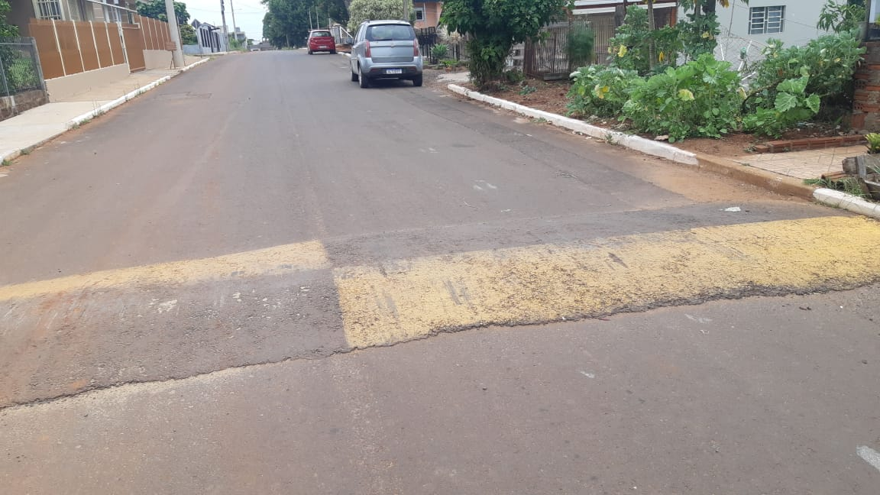

MENSAGEM JUSTIFICATIVA:

Senhores Vereadores:

O presente pedido tem objetivo melhorar o quebra-molas junta a Rua Taquari, pois vem causando transtornos aos motoristas.

Atenciosamente,

Bom Retiro do Sul, 05 de janeiro de 2021.

__________________________________
Pres. João Pedro Ferreira Fröhlich Pazuch.

